บทที่ 3
การดําเนินงานของโครงงาน
3. ขั้นตอนการดําเนินงานของโครงงาน
3.1 ความต้องการของระบบ
จากการศึกษากระบวนการจัดการข้อมูลของธุรกิจอีคอมเมิร์ซ (ชุดข้อมูล Olist) ระบบคลังข้อมูลบนระบบคลาวด์ที่พัฒนาขึ้นมีความต้องการดังต่อไปนี้
- ด้านการนำเข้าและทำงานอัตโนมัติ: ระบบต้องสามารถนำเข้าข้อมูลที่ทยอยเข้ามาใหม่สู่พื้นที่ S3 Raw Zone ได้ และต้องสามารถตรวจจับไฟล์ใหม่เพื่อสั่งรันกระบวนการ ETL ได้โดยอัตโนมัติ (Automated Pipeline) โดยไม่ต้องใช้คนกดสั่งงาน
- ด้านการทำความสะอาดและแปลงข้อมูล: ระบบต้องสามารถจัดการข้อมูลที่สูญหาย (Missing Value) หรือผิดรูปแบบ และแปลงโครงสร้างข้อมูลให้อยู่ในรูปแบบ Star Schema ที่เหมาะสมกับการวิเคราะห์เชิงธุรกิจ
- ด้านการจัดเก็บข้อมูล: ระบบต้องจัดเก็บข้อมูลที่พร้อมใช้งานไว้ใน Amazon S3 (Curated Zone) และ Amazon Redshift
- ด้านการแสดงผลและสืบค้น: ระบบต้องรองรับการสืบค้นข้อมูลผ่าน Amazon Athena และ Amazon Redshift เพื่อเปรียบเทียบประสิทธิภาพ และต้องมีเว็บแอปพลิเคชัน (Dashboard) เพื่อแสดงผลข้อมูลเชิงลึกให้เข้าใจง่าย
- ด้านข้อจำกัด: ระบบทั้งหมดต้องสามารถทำงานได้ภายใต้ข้อจำกัดของ AWS Academy Learner Lab (เช่น งบประมาณ, สิทธิ์ LabRole, จำนวน Concurrency ของ Service)

3.2 การวิเคราะห์และออกแบบระบบ
1. การออกแบบโครงสร้างการใช้งานของ AWS (Cloud Architecture Design)
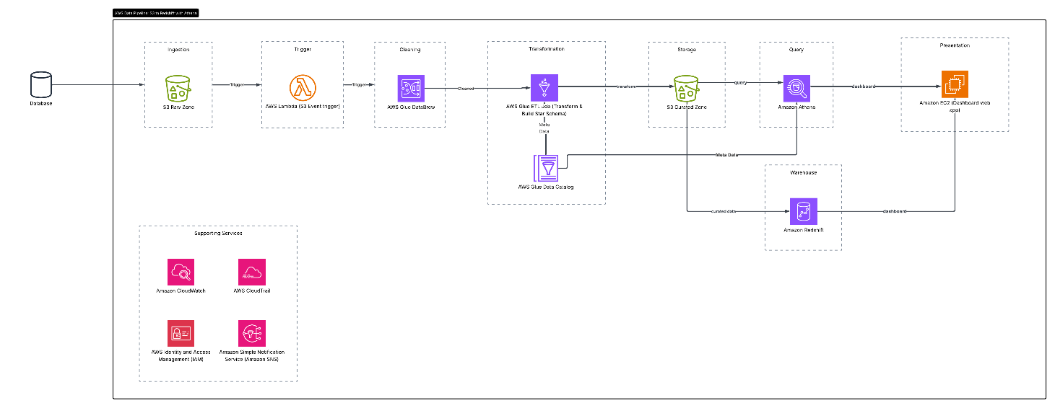
รูปที่ 3.1 โครงสร้างการใช้งาน AWS
2. การออกแบบโครงสร้างข้อมูล (Data Modeling / Star Schema)
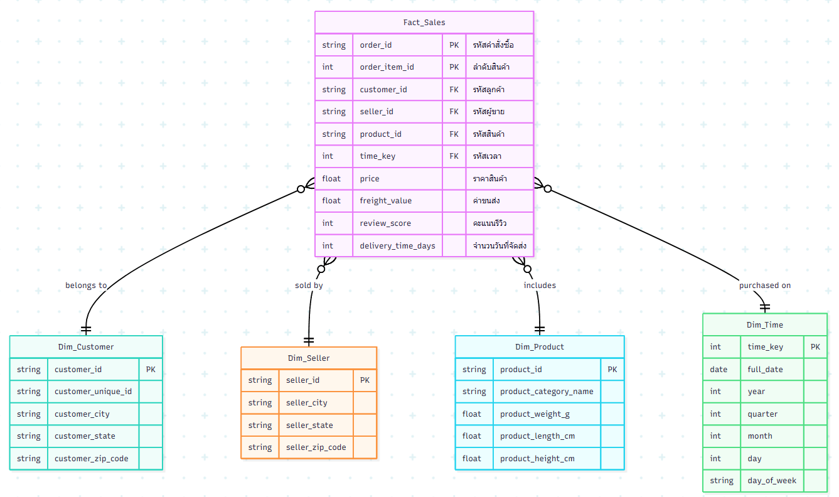
รูปที่ 3.2 ตาราง Star Schema
3.3 หลักการทำงานของระบบ
1. Use Case Diagram
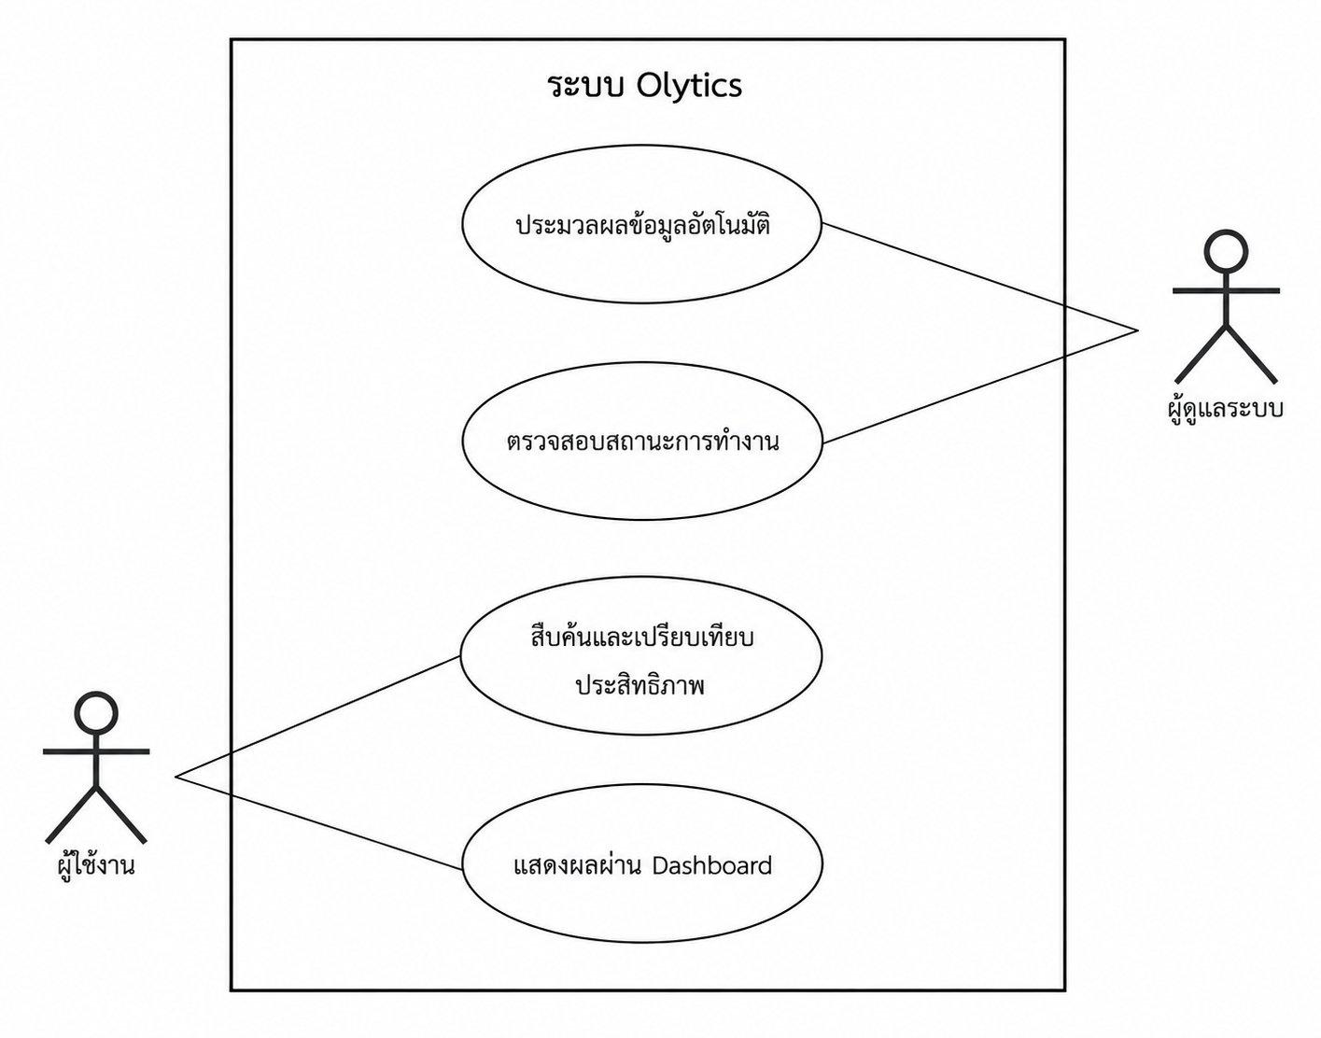
รูปที่ 3.3 Use Case Diagram

2. Use Case Description
Use Case Description : ประมวลผลข้อมูลอัตโนมัติ
Use Case Name : ประมวลผลข้อมูลอัตโนมัติ |  | ID : UC-01
Actor : ผู้ดูแลระบบ
Stakeholders and Interests : ผู้ดูแลระบบ, ผู้ใช้งาน
Brief Description : Use case นี้ครอบคลุมกระบวนการนำเข้าข้อมูลดิบ ตรวจจับไฟล์ใหม่ ทำความสะอาดข้อมูล แปลงข้อมูลให้อยู่ในรูปแบบ Star Schema และจัดเก็บลงคลังข้อมูล โดยกระบวนการทั้งหมดทำงานต่อเนื่องกันโดยอัตโนมัติเมื่อมีข้อมูลชุดใหม่เข้าสู่ระบบ
Normal Flow of ประมวลผลข้อมูลอัตโนมัติ
ผู้ดูแลระบบ | ระบบ
1.ผู้ดูแลระบบดึงข้อมูลจากฐานข้อมูลต้นทางแบ่งออก เป็นชุดแล้วอัปโหลดเข้าสู่ S3 Raw Zone
 | 2. ระบบตรวจพบไฟล์ใหม่ผ่าน S3 Event Notification และส่ง Event ไปยัง Lambda
 | 3. Lambda เรียก Glue Job ให้เริ่มทำงาน
 | 4. Glue DataBrew ทำความสะอาดข้อมูล ลบข้อมูลซ้ำ และจัดการค่าว่าง
 | 5. Glue ETL Job แปลงข้อมูลให้อยู่ในรูปแบบ Star Schema พร้อมคำนวณค่าที่จำเป็น เช่น ระยะเวลาจัดส่ง
 | 6. ระบบจัดเก็บผลลัพธ์ไว้ใน S3 Curated Zone และโหลดเข้า Amazon Redshift
 | 7. Glue Crawler อัปเดต Glue Data Catalog
 | 8. ระบบบันทึกสถานะการทำงานว่าเสร็จสิ้น
Alternate Condition :
3-a: Glue Job มีงานอื่นกำลังทำงานอยู่ (Concurrency เต็ม)
3-a-1: ระบบบันทึก Log ข้อผิดพลาดผ่าน Amazon CloudWatch และส่งการแจ้งเตือนไปยังผู้ดูแลระบบผ่าน Amazon SNS
5-a: ข้อมูลมีรูปแบบผิดพลาดจนไม่สามารถแปลงได้
5-a-1: ระบบบันทึก Error Log ผ่าน Amazon CloudWatch และแจ้งเตือนผู้ดูแลระบบผ่าน Amazon SNS แล้วหยุดกระบวนการเฉพาะไฟล์นั้น
5-a-2: ผู้ดูแลระบบตรวจสอบ Log และแก้ไขข้อมูลต้นทางก่อนนำเข้าใหม่
ตารางที่ 3.1 Use Case Description ประมวลผลข้อมูลอัตโนมัติ

Use Case Description : ตรวจสอบสถานะการทำงาน
Use Case Name : ตรวจสอบสถานะการทำงาน |  | ID : UC-02
Actor : ผู้ดูแลระบบ
Stakeholders and Interests : ผู้ดูแลระบบ, ผู้ใช้งาน
Brief Description : Use case นี้เป็นการตรวจสอบสถานะและ Log การทำงานของ ETL Pipeline ผ่าน Amazon CloudWatch เพื่อยืนยันความถูกต้องของการทำงาน หรือค้นหาสาเหตุเมื่อเกิดข้อผิดพลาด นอกจากนี้ยังสามารถตรวจสอบกิจกรรมการเรียกใช้ AWS API ย้อนหลังผ่าน AWS CloudTrail เพื่อวัตถุประสงค์ด้านความปลอดภัยเพิ่มเติม
Normal Flow of ตรวจสอบสถานะการทำงาน
ผู้ดูแลระบบ | ระบบ
1. ผู้ดูแลระบบเข้าสู่ Amazon CloudWatch Console
 | 2. ระบบแสดงรายการ Log ของ Glue Job และ Lambda ที่ทำงานผ่านมา
3. ผู้ดูแลระบบเลือกดูรายละเอียด Log ของงานที่ต้องการตรวจสอบ
 | 4. ระบบแสดงสถานะการทำงาน (สำเร็จ / ล้มเหลว) และรายละเอียดข้อผิดพลาด (ถ้ามี)

Alternate/Exceptional Flows
4-a: พบข้อผิดพลาดใน Log
4-a-1: ผู้ดูแลระบบตรวจสอบสาเหตุจากรายละเอียด Error
4-a-2: ผู้ดูแลระบบแก้ไขต้นเหตุ แล้วสั่งรัน Glue Job นั้นใหม่ด้วยตนเองผ่าน AWS Console
ตารางที่ 3.2 Use Case Description ตรวจสอบสถานะการทำงาน

Use Case Description : สืบค้นและเปรียบเทียบประสิทธิภาพ
Use Case Name : สืบค้นและเปรียบเทียบประสิทธิภาพ |  | ID : UC-03
Actor : ผู้ใช้งาน
Stakeholders and Interests : ผู้ใช้งาน
Brief Description : Use case นี้เป็นการสืบค้นข้อมูลชุดเดียวกันผ่าน Amazon Athena และ Amazon Redshift เพื่อเปรียบเทียบผลลัพธ์ทั้งด้านเวลาในการประมวลผลและรูปแบบค่าใช้จ่าย
Normal Flow of สืบค้นและเปรียบเทียบประสิทธิภาพ
ผู้ดูแลระบบ | ระบบ
1. ผู้ใช้งานเขียนคำสั่ง SQL สำหรับสืบค้นข้อมูลที่ต้องการวิเคราะห์
2. ผู้ใช้งานรันคำสั่งผ่าน Amazon Athena
 | 3. ระบบสืบค้นข้อมูลจาก S3 Curated Zone โดยตรงและแสดงเวลาที่ใช้พร้อมปริมาณข้อมูลที่ สแกน
4. ผู้ใช้งานรันคำสั่ง SQL เดียวกันผ่าน Amazon Redshift
 | 5. ระบบสืบค้นข้อมูลจากคลังข้อมูล และแสดงเวลาที่ใช้ในการประมวลผล
6.ผู้ใช้งานเปรียบเทียบผลลัพธ์ทั้งสองด้านเวลาและค่าใช้จ่าย
Alternate Condition :
3-a: Athena แจ้งเตือนปริมาณข้อมูลที่ต้องสแกนเกินกว่าที่เหมาะสม
3-a-1: ผู้ใช้งานปรับคำสั่ง SQL ให้จำกัดขอบเขตข้อมูลแล้วสืบค้นใหม่
ตารางที่ 3.3 Use Case Description สืบค้นและเปรียบเทียบประสิทธิภาพ

Use Case Description : แสดงผลการวิเคราะห์ผ่าน Dashboard
Use Case Name : แสดงผลการวิเคราะห์ผ่าน Dashboard |  | ID : UC-04
Actor : ผู้ใช้งาน
Stakeholders and Interests : ผู้ใช้งาน
Brief Description : Use case นี้เป็นการเข้าดูผลการวิเคราะห์ข้อมูลเชิงธุรกิจผ่านเว็บแอปพลิเคชัน Dashboard ที่พัฒนาขึ้นด้วย Next.js โดยดึงข้อมูลจาก Amazon Redshift
Normal Flow of แสดงผลการวิเคราะห์ผ่าน Dashboard
ผู้ดูแลระบบ | ระบบ
1. ผู้ใช้งานเข้าสู่เว็บแอปพลิเคชัน Dashboard ผ่านเบราว์เซอร์
 | 2. เว็บแอปพลิเคชันร้องขอข้อมูลจาก Amazon Redshift ผ่าน API ที่พัฒนาขึ้น
 | 3. ระบบแสดงผลข้อมูลในรูปแบบกราฟและตาราง เช่น แนวโน้มยอดขายรายเดือน หมวดสินค้ายอดนิยม และความสัมพันธ์ระหว่างระยะเวลาจัดส่งกับคะแนนรีวิว
4. ผู้ใช้งานเลือกกรองข้อมูลตามช่วงเวลาหรือหมวดหมู่ที่ต้องการ
 | 5. ระบบแสดงผลข้อมูลที่กรองแล้ว
Alternate Condition :
2-a: ไม่สามารถเชื่อมต่อกับ Amazon Redshift ได้
2-a-1: ระบบแสดงข้อความแจ้งเตือนข้อผิดพลาดให้ผู้ใช้งานทราบ
ตารางที่ 3.4 Use Case Description แสดงผลการวิเคราะห์ผ่าน Dashboard

3. User Interface (Prototype)
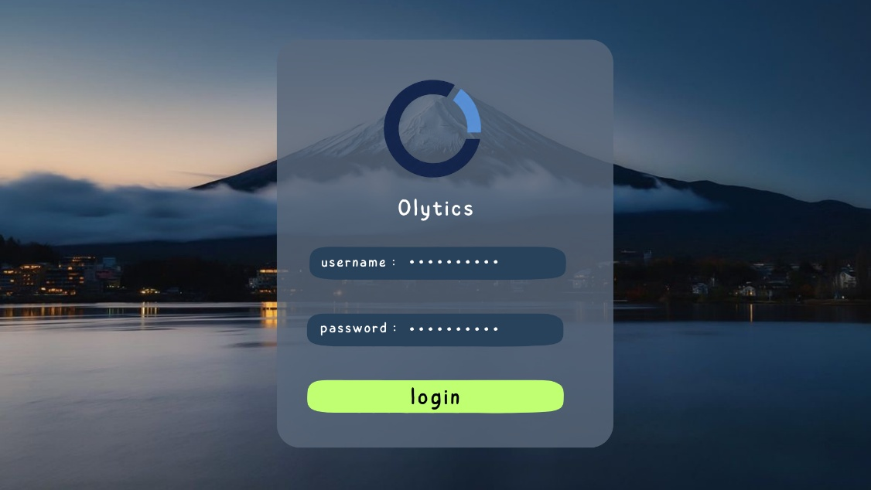
หน้าเข้าสู่ระบบ

รูปที่ 3.4 หน้าเข้าสู่ระบบ

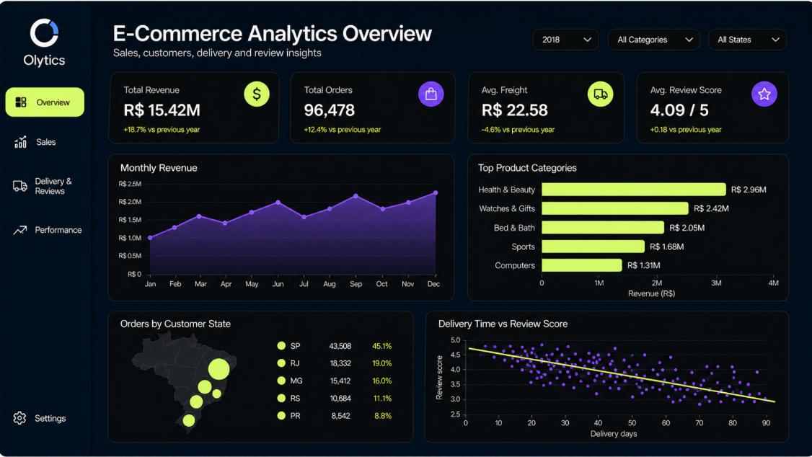
หน้าภาพรวมระบบวิเคราะห์ข้อมูล

รูปที่ 3.5 หน้าภาพรวมระบบวิเคราะห์ข้อมูล
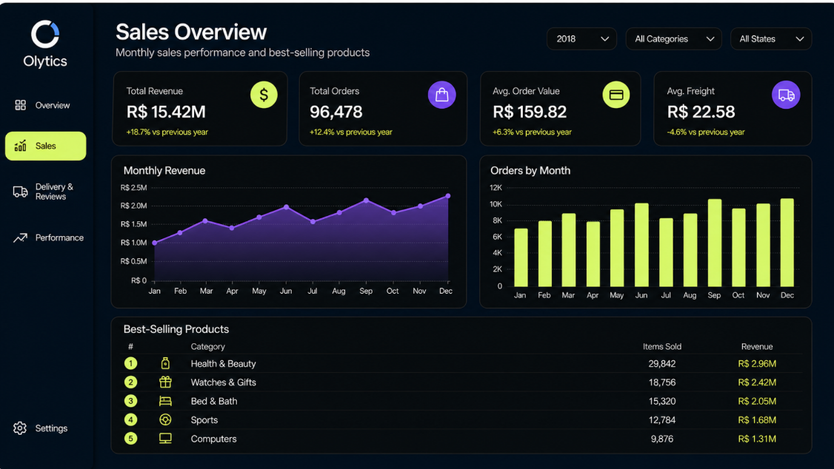
หน้าวิเคราะห์ยอดขาย

รูปที่ 3.6 หน้าวิเคราะห์ยอดขาย

หน้าวิเคราะห์การจัดส่งและรีวิวลูกค้า
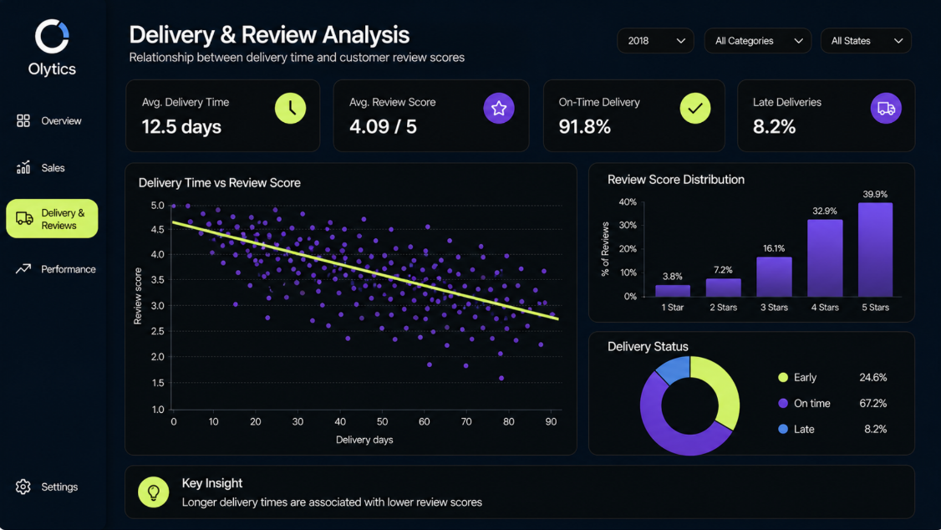

รูปที่ 3.7 หน้าวิเคราะห์การจัดส่งและรีวิวลูกค้า

